**SERVIÇO NACIONAL DE APRENDIZAGEM INDUSTRIAL**

**SENAI**

**TURMA 2016023**

**SISTEMA**

**DE**

**FARMÁCIA**

**RIO DE JANEIRO**

**2017**

XPHARM

Versão 1.0

1. Introdução :

Trabalho do curso de Programador de Sistemas, SENAI - Maracanã, Rio de Janeiro, criaram em seu projeto final um Sistema de Farmácia, programado em JAVA.Orientada e lecionada pelo professor Rodrigo Dacome.

Tal projeto de sistema vinculado ao e-commerce apresenta controle de Cliente; Funcionário; Administrador; Usuário; Vendas/ Pagamento; Estoque; Fornecedor; Produto e Preços, em que o usuário manuseia esses dados juntamente com a conexão do Banco de Dados.

Teve por objetivo fazer um software em java onde apresentaremos todo conteúdo aprendido ao longo do curso, concluindo um projeto de sistema para farmácia direcionada para os comerciantes farmacêuticos vinculado ao controle geral de uma famácia como: estoque,cliente,fornecedor e dados do negócio.

Em que a finalidade do documento é de concentrar as necessidades envolvidas aos usuários-alvo, com o objetivo do sistema auxiliar e organizar os dados de venda dos produtos ,controle de estoque.Gerenciando de forma prática, usual e segura.

A empresa cadastrada que utilizará este programa terá maior gerenciamento dos seus dados de produto, clientes e fornecedores tornando a gestão da drogaria/farmácia mais digitalizada, segura e prática. Por meio da utilização do Banco de Dados, que será personalizado a partir da divisão hierárquica da empresa, o gerente terá um maior controle do negócio.

Este projeto permite que o cliente possa visualizar online o preço, os produtos atualizados; e permite que o mesmo faça a compra online. Este procedimento só é possível devido ao nosso vínculo do Banco de Dados com o e-commerce.

METODOLOGIA APLICADA

Conhecimentos em programação em Java abrangendo:operadores e estrurua de programação, classes e objetos, tipos primitivos,algoritmos java,looping,estruturas gets e sets,poliformismo,abstrato,vetor,matriz, herança, herarquia, relacionameto,classes úteis, diagrama, diagrama de classe de custo, banco de dados mysql.

Descrição do Sistema Xpharm e sua relação com os usuários

O Sistema de Farmácia atende aos usuários do Banco de Dados. Os quais são os funcionários da drogaria : atendente e caixa; os gestores da drogaria: gerente e proprietário. E atende os consumidores, neste sistema são os envolvidos desta administração e gerenciamento. Além de que, os consumidores também são usuários quando utilizam o acesso online deste estabelecimento.

O atendente, também conhecido como balconista, é um usuário do Banco de Dados para obter informações quantitativas e qualitativas sobre o produto em estoque. Adquirindo informações, tais como: preço, data de validade e nome , dos produtos do estabelecimento. Desta forma, consegue-se fornecer informações ao consumidor físico. Além de possuir informações individuais dos clientes.

O caixa é um usuário do Banco de Dados para obter informações, principalmente, econômicas e quantitativas sobre o produto em “carrinho”. Adquirindo informações, tais como: preço, quantidade a ser vendida e nome, dos produtos que estão em andamento de venda. Desta forma, consegue-se fornecer dados exatos ao sistema e informações financeiras ao consumidor físico.O mesmo também tem a finalidade de registrar a venda do produto após o pagamento, retirando-o do estoque e banco de dados, sinalizando o lucro da farmacia.

O gerente é um usuário do Banco de Dados diferenciado, pois obtem informações de todos os funcionários, clientes e do estoque. Ele obtem o perfil de total manipulação do sistema.

O administrador é o usuário que possui o perfil de maior relevância no sistema pois somente o mesmo possuirá acesso direto do comando do banco de dados, possuindo a atribuição de excluir ou incluir informações dentro do banco de dados.

2. O software tem como finalidade atender e resolver os seguintes requisitos:

2.1 Problemas:

|  |  |
| --- | --- |
| O problema: | *Deficit* da atualização concomitante dos produtos e preços para todos os usuários e clientes.  *Deficit*  do controle de venda e estoque, visão gerencial.  *Deficit* na praticidade de venda ao consumidor. |
| Afetados: | Os afetados são aqueles que usufruem diretamente e indiretamente dos negócios farmacêuticos. |
| Consequências: | * Coleta de dados não confiáveis. Permitindo uma má administração do negócio. * Controle de estoque estagnado. Permitindo gastos demasiado e/ou ausências de produtos. * A complexa acessibilidade da farmácia em relação ao consumidor. |
| Solução: | * Programa que permite o acesso atualizado para os usuários. * Programa vinculado a um site e-commerce que permite acesso online para os consumidores. |

3. Descrição dos envolvidos e dos usuários

O Sistema de Farmácia atende aos usuários do Banco de Dados. Os quais são os funcionários da drogaria : atendente e caixa; os gestores da drogaria: gerente e proprietário. E atende os consumidores, neste sistema são os envolvidos desta administração e gerenciamento. Além de que, os consumidores também são usuários quando utilizam o acesso online deste estabelecimento.

O atendente, também conhecido como balconista, é um usuário do Banco de Dados para obter informações quantitativas e qualitativas sobre o produto em estoque. Adquirindo informações, tais como: preço, data de validade e nome , dos produtos do estabelecimento. Desta forma, consegue-se fornecer informações ao consumidor físico. Além de possuir informações individuais dos clientes.

O caixa é um usuário do Banco de Dados para obter informações, principalmente, econômicas e quantitativas sobre o produto em “carrinho”. Adquirindo informações, tais como: preço, quantidade a ser vendida e nome, dos produtos que estão em andamento de venda. Desta forma, consegue-se fornecer dados exatos ao sistema e informações financeiras ao consumidor físico.O mesmo também tem a finalidade de registrar a venda do produto após o pagamento, retirando-o do estoque e banco de dados, sinalizando o lucro da farmacia.

O gerente é um usuário do Banco de Dados diferenciado, pois obtem informações de todos os funcionários, clientes e do estoque. Ele obtem o perfil de total manipulação do sistema.

O administrador é o usuário que possui o perfil de maior relevância no sistema pois somente o mesmo possuirá acesso direto do comando do banco de dados, possuindo a atribuição de excluir ou incluir informações dentro do banco de dados.

Diagrama de clase custo para orientaçao para realacionamento da programaçao e do banco de dados:

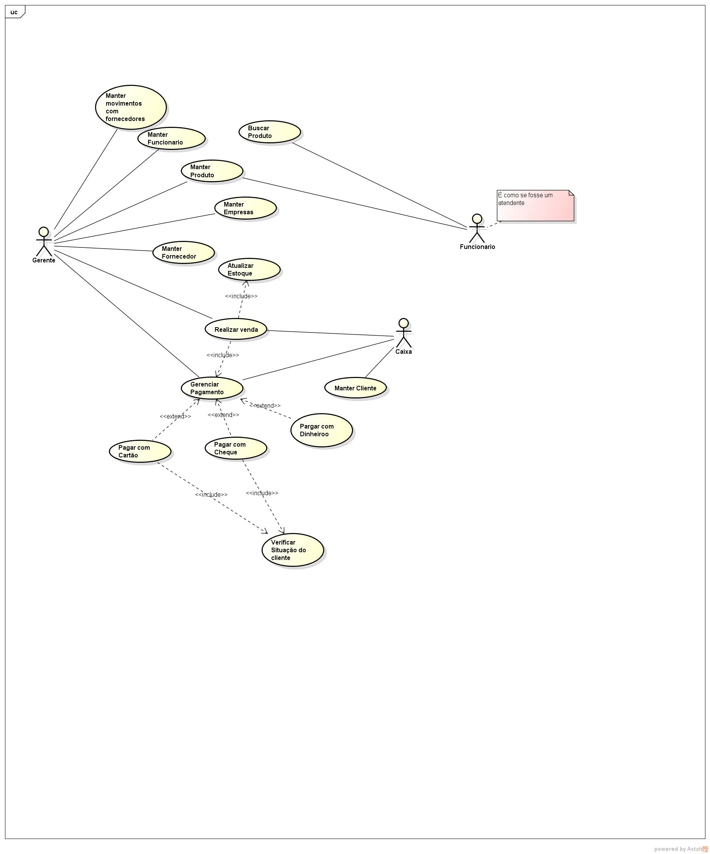

DIAGRAMA PRINCIPAL PARA BASE DE PROGRAMAÇAO E BANCO DE DADOS

